Contribution média

Référence | STIEBEL ELTRON |  | Date | 5. avril 2018
Téléphone | 056 464 05 00 |  | E-mail | presse@stiebel-eltron.ch

«STIEBEL ELTRON a d’abord dû se faire un nom en Suisse. Et cela n’a pas été si simple.»

STIEBEL ELTRON Suisse a 40 ans

Ce qui a commencé en 1924 par une invention innovante dans un atelier d’arrière-cour berlinois est devenu une entreprise de dimension internationale, comptant parmi les leaders du marché et de la technologie dans le domaine des «installations techniques du bâtiment» et des «énergies renouvelables».

De l’atelier d’arrière-cour au leader mondial du marché

L’histoire à succès a pris forme lorsque le jeune ingénieur, le Dr. Theodor Stiebel s’est tellement agacé en chauffant de l’eau à l’aide du thermoplongeur à pistons qu’il a inventé en un rien de temps un nouveau thermoplongeur annulaire pratique et durable. La branche fut enthousiasmée et le jeune ingénieur lança la première production. La petite entreprise s’est développée pour devenir une entreprise technologique opérant à l’international.

Avec cinq sites de production nationaux et internationaux, 24 filiales dans le monde et des organisations de distribution dans plus de 120 pays, STIEBEL ELTRON compte parmi les fabricants leaders dans le domaine des systèmes de gestion des installations techniques du bâtiment. La palette de prestations de l’entreprise couvre les domaines eau chaude sanitaire, chauffage, génie climatique et énergies renouvelables. D’emblée, la société a développé et produit des appareils de très haute technicité. L’expérience entrepreneuriale et technologique se reflète dans les produits innovants. Le système de ventilation intégral regroupant le chauffage la ventilation et la préparation d’eau chaude dans un seul appareil ou la technologie révolutionnaire à Inverter optimisant automatiquement la puissance de la pompe à chaleur ne sont que quelques exemples illustrant l’esprit novateur de l’entreprise.

En route vers le succès avec la pompe à chaleur

STIEBEL ELTRON a également été dans l’air du temps au cours des années 70 en figurant parmi les premiers fabricants à assurer le développement et la production de pompes à chaleur. La société de distribution a été fondée en Suisse en 1978. Au début, la gamme était composée d’appareils ménagers et de produits issus du secteur solaire. Mais l’entreprise connaissait une situation difficile par rapport aux concurrents dominants. «La société a dû faire connaître son nom dans une branche totalement nouvelle», explique Paul Stalder, Directeur de STIEBEL ELTRON à propos du démarrage exigeant dans les années quatre-vingt. On a posé les fondations dans le domaine des installations techniques du bâtiment modernes basées sur les systèmes photovoltaïques et les pompes à chaleur. Cela a nécessité quelques années et beaucoup de travail de conviction jusqu’à ce que la pompe à chaleur ait pu s’établir. «Monsieur et Madame Suisse étaient sceptiques et ne connaissaient pas du tout le système. Il a d’abord fallu leur expliquer le principe de fonctionnement de la pompe à chaleur», renchérit Stalder. Cependant, la pompe à chaleur air - eau a été particulièrement bien accueillie.

Dès le début de l’année, plus de 100 pompes à chaleur ont en effet été vendues. Les fondements du succès étaient posés. Parmi les quelque 20 sociétés concurrentes, STIEBEL ELTRON a finalement fait partie des rares ayant réussi à s’imposer. Une croissance continue a caractérisé les années qui ont suivi, ce qui a eu pour conséquence que la maison-mère à Holzminden a misé sur le perfectionnement de la pompe à chaleur, bien que celle-ci n’avait pas encore réussi à s’imposer en Allemagne. Aujourd’hui, les énergies renouvelables représentent le cœur d’activité de STIEBEL ELTRON GmbH. Avec plus de 3000 pompes à chaleur vendues par an, la Suisse représente l’une des sociétés nationales les plus importantes du groupe d’entreprises.

Jubilé 2018

Depuis la fondation en Suisse, l’entreprise a enregistré une croissance continue. STIEBEL ELTRON SA Suisse emploie actuellement quelque 100 collaborateurs au sein des services interne et externe. La société réalise un chiffre d’affaires annuel d’environ 50 millions de francs. Un service client propre a été instauré en 2006, ce qui a permis de développer le concept des prestations de services. Le nouvel Energy Campus a pu être ouvert en 2012 à Lupfig et jouit de conditions d’accès et de desserte idéales. Le nouveau siège de l’entreprise est intégralement placé sous le signe de la durabilité: le centre de compétence est le premier bâtiment dans le canton d'Argovie à avoir obtenu le label Minergie P, entrepôt inclus.

Et l’année prochaine, l’entreprise fêtera son quarantième anniversaire. «C’est une opportunité de fêter», annonce Paul Stalder en se réjouissant des festivités à l’occasion du jubilé. «Nous avons beaucoup progressé, nous pouvons regarder le passé avec fierté et anticiper l’avenir», ajoute-t-il avec optimisme.

Déclaration:
«Nous avons connu un développement important et accumulé beaucoup d’expérience. Nous avons traversé des périodes difficiles. À la fin cependant, toutes les pierres de la mosaïque s’assemblent pour former l’image globale d’aujourd’hui.»
Paul Stalder, Directeur

Vue d'ensemble:

Compétences clés:
Le spécialiste des pompes à chaleur depuis plus de 40 ans .

Secteurs:
- Energies renouvelables
- Eau chaude sanitaire
- Chauffage
- Génie climatique

STIEBEL ELTRON SA
Industrie West
Gass 8
5242 Lupfig
Téléphone 056 464 05 00
Fax 056 464 05 01
info@stiebel-eltron.ch
www.stiebel-eltron.ch

Légendes des photos:
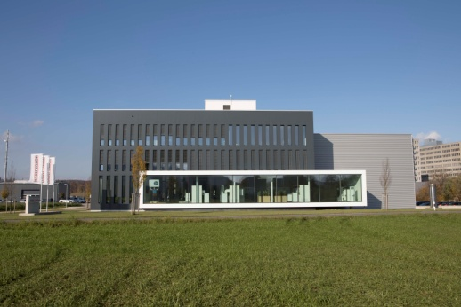
Photo 1: ENERGY CAMPUS à Lupfig

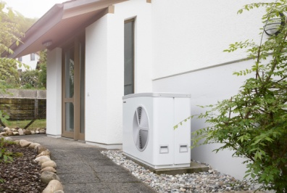
Photo 2: La pompe à chaleur air | eau WPL 25 A

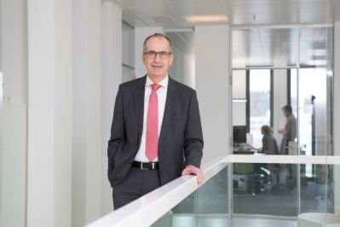
Photo 3: Paul Stalder, Directeur STIEBEL ELTRON SA Suisse

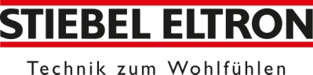
Logo STIEBEL ELTRON

